**Manual de usuario.**

1. **Sintaxis del lenguaje.**
   1. **Declaración de tipos de variables: Numérica y alfanumérica.**

*tipo_Dato nombre_Variable = valor;*

*tipo_Dato nombre_Variable;*

|  |  |  |
| --- | --- | --- |
| **Nombre** | **Tipo de Dato** | **Valores** |
| Entero | ent | Valores enteros positivos y negativos. |
| Decimal | flot | Valores decimales positivos y negativos. |
| Cadena | car | Cadenas de caracteres. |

* 1. **Constantes numéricas y alfanuméricas.**

*consta tipo_Dato nombre_Variable = valor;*

|  |  |  |
| --- | --- | --- |
| **Nombre** | **Tipo de Dato** | **Valores** |
| Entero | ent | Valores enteros positivos y negativos. |
| Decimal | flot | Valores decimales positivos y negativos. |
| Cadena | car | Cadenas de caracteres. |

* 1. **Operaciones aritméticas: suma y resta.**

*tipo_Dato nombre_Variable =valor1 Operador valor2;*

*nombre_Variable = valor1 Operador valor2;*

|  |  |
| --- | --- |
| **Nombre** | **Operador** |
| Suma | + |
| Resta | - |

* 1. **Operaciones de comparación.**

*nombre_Variable Operador nombre_Variable*

|  |  |
| --- | --- |
| **Nombre** | **Operador** |
| Mayor que | > |
| Menor que | < |
| Mayor que e igual que | >= |
| Menor que e igual que | <= |

* 1. **Operaciones lógicos**

*nombre_Variable Operador_comparación nombre_Variable operador_logico nombre_Variable Operador_comparación nombre_Variable*

**\*** *operador_logico nombre_Variable Operador_comparación nombre_Variable*

|  |  |
| --- | --- |
| **Nombre** | **Operador** |
| AND | AND |
| OR | OR |
| NOT | NOT |

* 1. **Operación de concatenación.**

*CONCA (nombre_variable ; nombre_variable);*

* 1. **Estructura de repetición.**

*Para (nombre_Variable ; longitud_Variable );*

* 1. **Estructura condicional.**

*Si (valor_numerico operador_comparación valor_numerico)*

* 1. **Operador de salida.**

*Imprimir (texto);*

* 1. **Operador de entrada.**

*Escribir(texto;nombre_variable);*

* 1. **Operador de conversión.**

*Cambiar (tipo_dato_cambio; tipo_dato nombre_variable);*

1. **Modo de uso.**
   1. **Analizador Léxico.**

Para mostrar la funcionalidad del Análisis léxico existen dos formas:

1. Presionar el botón “Abrir Archivo”.
2. Seleccionar un archivo de texto, donde venga el código a analizar y abrirlo. De lo contrario escribir el texto en el cuadro correspondiente.
3. Presionar el botón “Analizar” en el apartado de Analizador Léxico.
4. Presionar el botón “Limpiar” si se quiere borrar el contenido de la ventana.

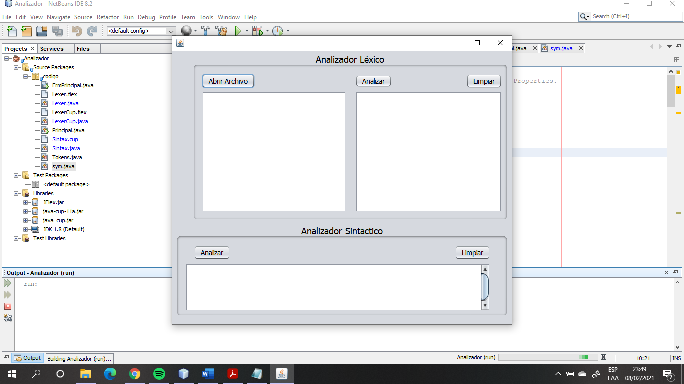

* 1. **Analizador Sintáctico.**

Para mostrar la funcionalidad del Análisis Sintáctico.

1. Presionar el botón “Abrir Archivo”.
2. Seleccionar un archivo de texto, donde venga el código a analizar y abrirlo. De lo contrario escribir el texto en el cuadro correspondiente.
3. Presionar el botón “Analizar” en el apartado de Analizador Sintáctico.
4. Presionar el botón “Limpiar” si se quiere borrar el contenido de la ventana.

